### SNR#2028 파서 및 수집 모델 UI 간소화

파서 및 수집 모델 UI를 간소화하여 수집 설정 구축 프로세스를 개선했습니다. 원본 로그 파서와 정규화 파서는 파서로 통합되었고, 수집 모델과 추출 모델은 수집 모델로 통합되었습니다. 자세한 변경 사항은 다음과 같습니다.

* 원본 로그 파서와 정규화 파서가 파서로 통합되면서 파서에 정규화 기능이 제외되고, 추출모델이 수집모델에 통합되면서 수집모델에서 정규화 규칙을 설정하게 되었습니다.
* 수집 메뉴 화면도 기존에 수집 설정, 원본 로그 파서, 정규화 파서, 정규화, 수집 모델, 추출 모델 탭이 수집 설정, 파서, 로그 스키마, 수집 모델 탭으로 간소화되었습니다.
* 수집 설정에 필터 설정 항목이 추가되었습니다.
* "정규화"가 "로그 스키마"라는 이름으로 용어가 변경되었습니다.

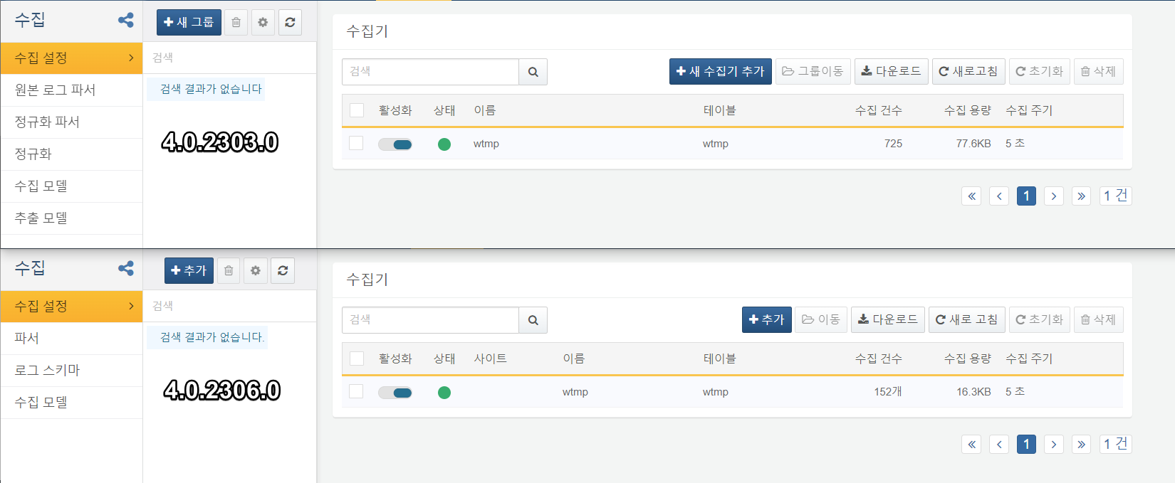

변경된 수집 메뉴에서 신규 수집 설정을 추가하려면 다음과 같이 진행하면 됩니다.

로그 스키마 설정

* 기존 버전의 정규화와 동일한 방법으로 로그 스키마 필드들을 정의해주시면 됩니다.

파서 설정

* 기존 버전의 원본 로그 파서와 동일한 방법으로 설정하시면 됩니다.

수집 모델 설정

* 기존 버전의 수집 모델과 동일하게 수집 유형 및 파서를 선택합니다. 그 후 정규화 규칙을 설정하는 과정은 기존 버전에서 추출 모델을 설정할 때와 유사합니다. 수집된 로그에 적용할 스트림 쿼리를 입력하고, 로그 조회시 적용할 로그 스키마를 설정합니다. 하나의 수집 모델에 여러 개의 정규화 규칙을 설정할 수 있습니다.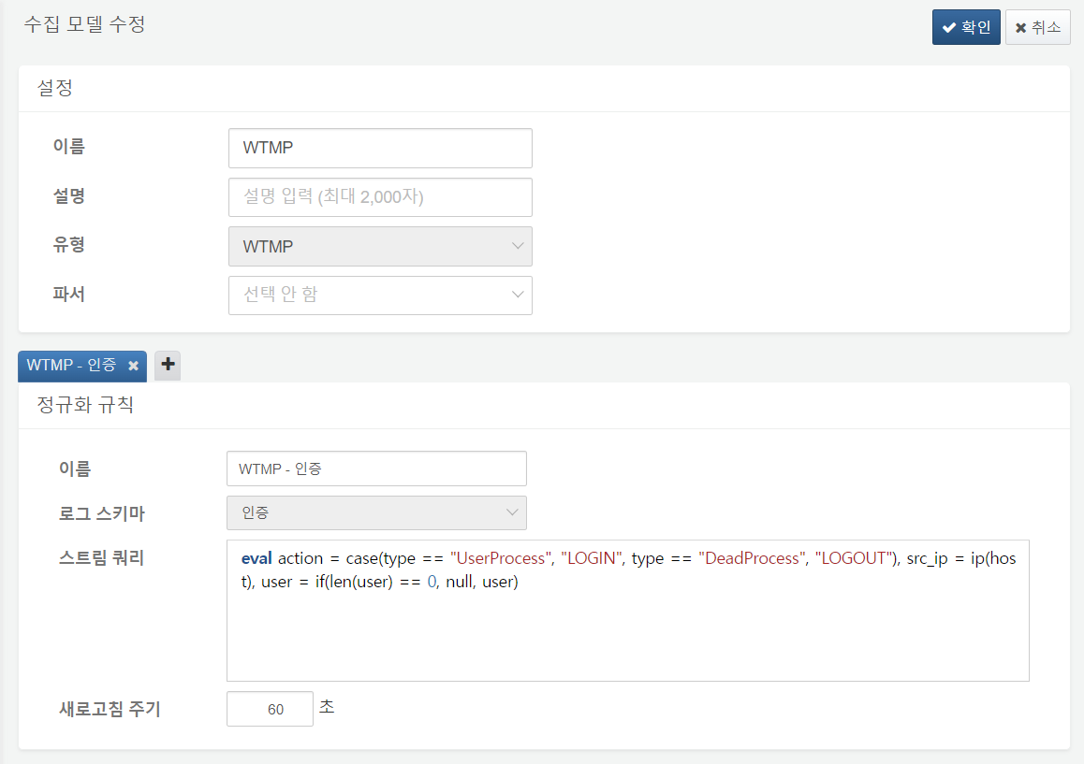

수집기 설정

* 기존 버전과 동일하게 공통 설정을 입력하고 수집 모델을 선택하여 수집 설정을 입력합니다. 입력받는 로그 중 특정 로그만 수집하거나 제외하고 싶은 경우 필터 설정을 입력합니다. 대상 필드에 정규식 패턴을 매칭하여 필터 방식에 따라 해당 로그를 수집하거나 제외합니다.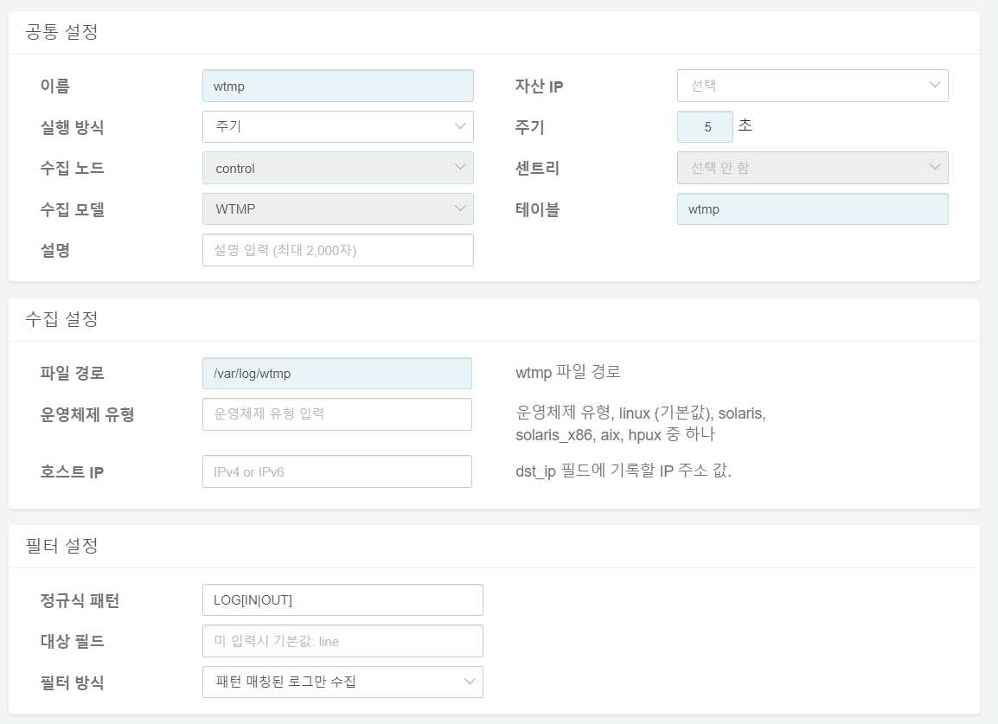

패치 시 기존 설정은 다음과 같이 반영됩니다.

* 패치 전 생성한 원본 로그 파서는 기존 설정을 유지합니다.
* 패치 전 생성한 정규화 파서는 로그 스키마를 포함한 기존 설정을 유지한 채 이관됩니다. 다만 신규 파서 생성 시 로그 스키마(구 정규화)를 적용할 수 없습니다.
* 패치 전 생성한 수집 모델은 기존 설정을 유지한 채 이관됩니다.
* 패치 전 생성한 추출 모델은 로그 스키마와 스트림 쿼리 설정이 유지된 채로 연결된 수집 모델에 정규화 규칙으로 포함됩니다.